UNIVERSIDAD NACIONAL AGRARIA DE LA SELVA
EXAMEN “A”
FACULTAD DE INGENIERIA EN INFORMATICA Y SISTEMAS
PRIMER EXAMEN PARCIAL DE SISTEMAS EN TIEMPO REAL
----------------------------------------------------------------------------------------------------------------------------------------------------------------------------
Fecha: 29 de Mayo del 2014 Duración 02:30 Min
----------------------------------------------------------------------------------------------------------------------------------------------------------------------------

Alumno: ………………………………………………………………………...…………………………………………………………..………

Indicaciones: Resolver los ejercicios personalmente, cualquier intento de transmitir la solución a sus colegas, vía USB, LAN o cualquier otro medio, será sancionado con cero, la entrega de soluciones debe realizarse al servidor FTP 192.168.1.x, su usuario y clave es el código de alumno, el servidor FTP estará disponible 5 min antes de la finalización del examen.

- Un cliente desea que se le construya un sistema de ruleta rusa, para sus sorteos semanales, el sistema debe tener la siguiente funcionalidad
- Un botón para iniciar el juego.
- las luces empiezan a girar, con el paso del tiempo se debe aumentar la velocidad para hacer que el sorteo sea más interesante.
- Un botón para detener el sorteo, el cual solo se activara luego de 4 segundos después de iniciado el sorteo.
Se pide el programa para dicho sistema. (5.0 ptos)

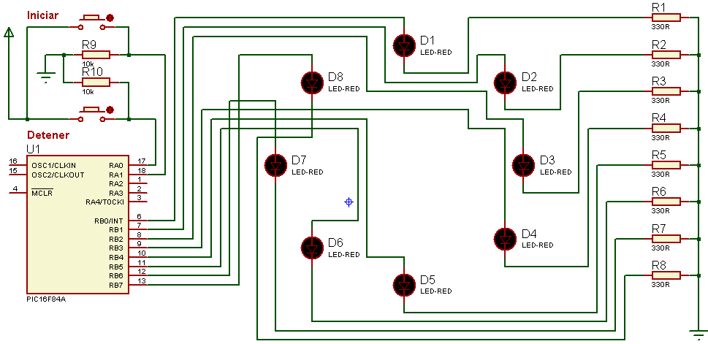
- Un cliente tiene el sistema de bombeo de agua tal y como se indica en la figura. el sistema debe de presentar la siguiente funcionalidad.
- La bomba debe encender cuando el nivel del tanque 2 este vacío y el tanque contenga agua.
- La bomba debe permanecer inactiva cuando el tanque 2 tenga liquido, o el tanque 1 no tenga agua.
Se pide el programa para dicho sistema. (5.0 ptos)

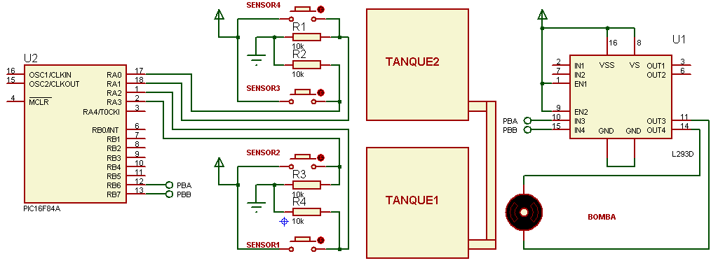

- Cierto municipio, desea implementar semáforos en sus calles, el diseñador uso los dispositivos de conteo basados en display de 7 segmentos y algunos leds, quedando el diseño como se indica en el grafico, se pide:
- La secuencia de trabajo es la siguiente luz ROJA, AMARILLA, VERDE.
- Modo diurno, tiempos de conteo inicialmente son: (Rojo = 12 seg, Amarillo = 1 seg, Verde = 10 seg).
- Si el sensor de luz indica menor a 612 (de noche), se debe ir a modo nocturno.
- Modo nocturno solo la luz AMARILLA se enciende y apaga con un intervalo de 1 seg.
Se pide el programa para dicho sistema. (5.0 ptos).

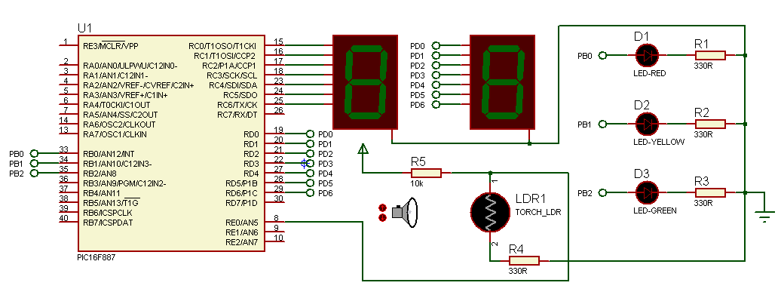

- Con base en el esquemático anterior realizar mejoras para poder ajustar el tiempo de las luces según la preferencia del gerente municipal, pueden utilizarse botones extra, memorias EEPROM, etc. (5.0 ptos).

